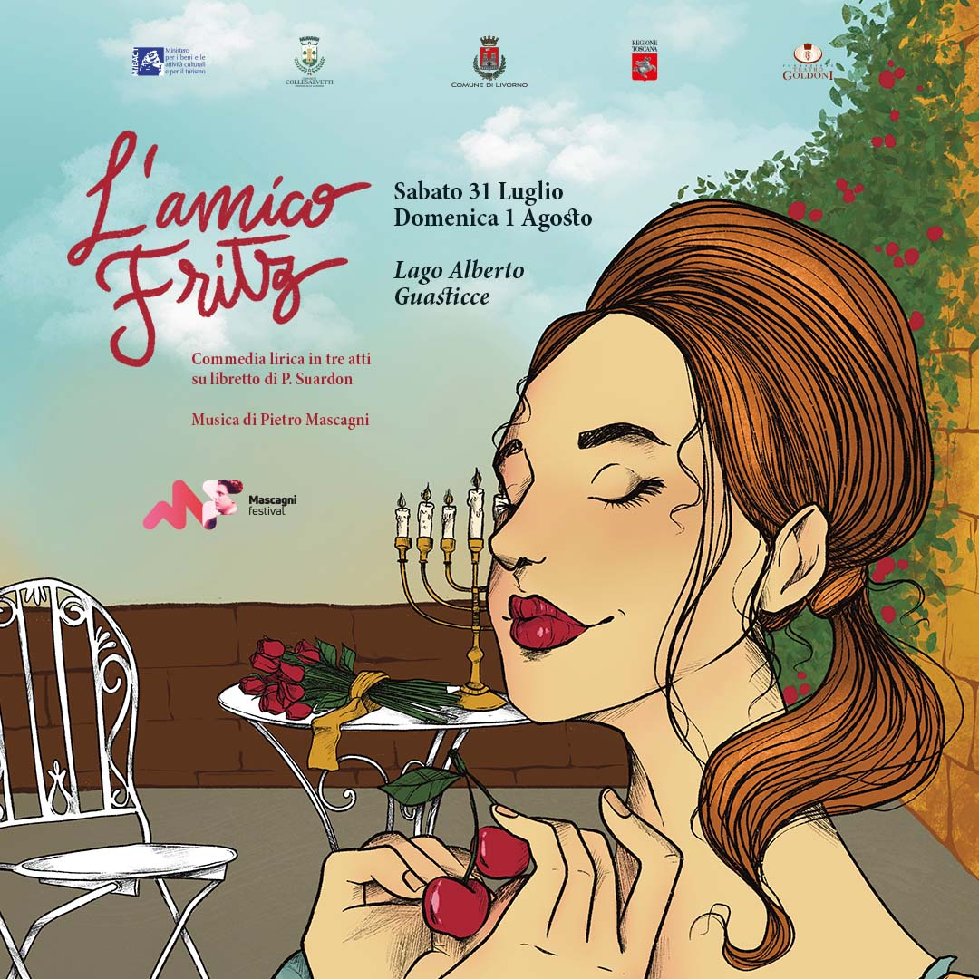

Lunedì 26 luglio, ore 11 - Teatro Goldoni
Mascagni Festival e Stagione lirica 2021

“L’AMICO FRITZ”
di Pietro Mascagni

CONFERENZA STAMPA

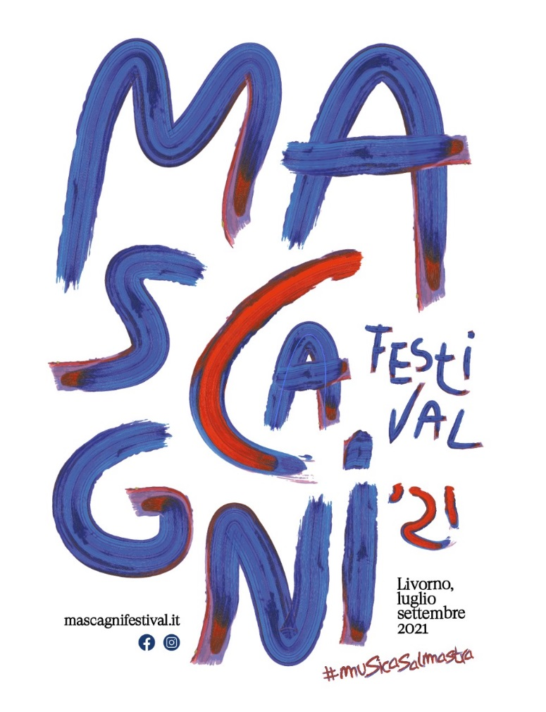
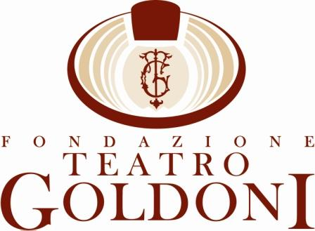

Coproduzione Mascagni Festival e Fondazione Teatro Goldoni - Stagione Lirica 2021
in collaborazione con Immersiva srl e Accademia Ligustica di Genova
con il patrocinio del Comune di Collesalvetti

Sabato 31 luglio - Domenica 1 agosto, ore 21.30
Lago Alberto, Guasticce (Livorno) – Tenuta Bellavista Insuese
L’AMICO FRITZ
Commedia lirica in tre atti su libretto di P. Suardon
dal romanzo omonimo di Émile Erckmann e Pierre-Alexandre Chatrian
musica di Pietro Mascagni
Casa Musicale Sonzogno di Piero Ostali, Milano

Personaggi e interpreti

Suzel Carmen Lopez / Katerina Kotsou
Fritz Kobus Fabio Serani / Enrico Terrone
Beppe, lo zingaro Mana Yamakawa / Maria Salvini
David, il rabbino Luca Bruno
Federico Tiziano Barontini
Hanezò Alessandro Martinello
Caterina Raffaella Marongiu

Orchestra del Teatro Goldoni
Schola Cantorum Labronica
Maestro del Coro Maurizio Preziosi

Banda Clara Schumann di Collesalvetti

Direttrice Gianna Fratta
Regia Giulia Bonghi
Allestimento scenico Immersiva srl
Scenografo Andrea Comotti
Costumi Accademia Ligustica di Genova
Responsabile audio Foffo Bianchi
Tecnici audio Andrea Pellegrini, Gianluca Cavallini
Light designer Emiliano Pascucci
Video design Nicola Buttari, Martino Chiti



Come molte opere di Pietro Mascagni, anche L’amico Fritz ha riscosso, fin dalla prima al teatro Costanzi di Roma il 31 ottobre 1891, un immediato successo seguito da un altrettanto rapido oblio. Poche opere mascagnane, però, hanno dato luogo a critiche tanto discordanti, anche tra autorevoli commentatori, in un arco ideale che spazia dalle più positive opinioni alle più drastiche stroncature. La ragione di questa ambivalenza nei confronti dell’opera va probabilmente ricercata nella sostanziale contraddittorietà di tutta la produzione mascagnana, capace, come ha scritto Cesare Orselli, di fornire validi argomenti tanto ai propri sostenitori quanto ai propri detrattori. Allo stesso modo, tuttavia, va riconosciuto come proprio in questa contraddittorietà, che fa sì che all’interno di una stessa opera convivano nell’arco di poche battute intuizioni geniali e soluzioni banali, risieda il fascino più persistente della musica mascagnana. In un vertiginoso furor compositivo, nelle opere di Mascagni germinano idee e melodie, talvolta lasciate allo stato di abbozzo o concluse frettolosamente mediante il ricorso a un frasario convenzionale, per seguire il flusso di nuove intuizioni che sembrano scaturire a getto continuo. Manca, insomma, quel fine lavoro di cesello con cui Puccini incastonava magistralmente quelli che definiva i suoi “spezzatini”, mentre domina una certa irruenza creativa, frutto dell’inesauribile talento melodico e della vibrante inquietudine che animano l’intera produzione di Mascagni.
Com’è noto, L’amico Fritz è tratto dal romanzo Ami Fritz di Erckmann e Chatrian. Al di là delle traversie legate alla composizione del libretto – in un primo momento affidato dall’editore Sonzogno a Zanardini; poi radicalmente rielaborato, sempre su incarico di Sonzogno, da Daspuro; successivamente rivisto, con sensibili variazioni al terzo atto e al finale, per volontà di Mascagni dai fidati Menasci e Targioni Tozzetti; infine firmato con lo pseudonimo/anagramma di P. Suardon da un insoddisfatto Daspuro – ciò che più conta è la volontà mascagnana di musicare un libretto semplice, dalla trama tenue e inconsistente, che desse spazio e risalto alla musica, in modo che non si potesse addurre il successo dell’opera all’impianto scenico, come era in parte accaduto per Cavalleria Rusticana.
La messa in scena di Amico Fritz proposta nell’ambito del Mascagni Festival si giova del videomapping a cura di Immersiva, dando luogo a una performance artistica che, nello spazio dialogico tra scenografia tradizionale e multimediale, è capace di generare il clima allusivo e onirico sotteso alla rappresentazione scenica. La collaborazione con una realtà giovane e innovativa come Immersiva risponde all’obiettivo perseguito fin dall’inizio dal Mascagni Festival di creare una sinergica comunicazione tra le arti, al fine di elaborare, attraverso la commistione tra tradizione e tecnologia, un linguaggio moderno che parli al nostro tempo senza tradire lo spirito antico e profondo dell’opera lirica.
La musica di Mascagni lascia qui da parte le tinte forti della Cavalleria a favore di un tono più vario, teso a suggerire l’indicibile con pennellate tenui e impressionistiche, attraverso la proliferazione melodica e la variazione, evitando quanto più possibile simmetrie e corrispondenze interne. Una musica che sgorga semplice e fresca, “per cuori buoni”, come ebbe a scrivere lo stesso Mascagni all’editore Sonzogno a proposito del Fritz. Tuttavia, la limpida immediatezza di certe melodie, più che alla semplicità è da addurre ad una sensibilità musicale che cela le sue complessità dietro un’ispirazione lirica e ariosa. Non a caso, Gustav Mahler, che diresse l’opera ad Amburgo nel 1893, la apprezzò al punto da impegnarsi “in prima persona e a fondo” per imporla al pubblico, avendo compreso – come scrisse alla sorella Justine – “le sue sottigliezze e la sua difficoltà di esecuzione”.
Il progetto produttivo de “L’amico Fritz”, prima opera rappresentata al Mascagni Festival in coproduzione con la stagione lirica del Teatro Goldoni di Livorno, ruota interamente intorno a due temi: giovinezza e formazione. Giovinezza per la tematica raccontata nell’opera, giovinezza nel progetto formativo che la compone: i solisti selezionati dalla Mascagni Academy, la giovane regista scelta proveniente dall’ Accademia dell’Opera di Verona. E ancora, costumi realizzati dall’ Accademia Ligustica di Genova.

Marco Voleri
Direttore Artistico Mascagni Festival

L’amico Fritz - La finta frivolezza della giovinezza e il diritto di cambiare idea
di Gianna Fratta

Dopo Cavalleria rusticana, con i suoi colori forti, le passioni violente, l’intensità drammatica suggerita dal testo di Verga, Pietro Mascagni tenta una strada nuova e diametralmente opposta, scegliendo un soggetto da commedia borghese, quasi da operetta, con una storia esile, ai limiti del frivolo, tanto che Giuseppe Verdi si espresse in modo inequivocabile “…mai letto un libretto scemo come questo”.
E se ci si concentra sulla tenue vicenda, in effetti, si può comprendere il punto di vista verdiano. Non ci sono soprese, colpi di scena, la storia è semplice; questo idillio musicale è tutto incentrato su un modo ideale, bucolico, intimo, fatto di buoni sentimenti e tinte pastello, in cui il ricco dona ai poveri e si vive in pace e fraternità. Il tutto in una cornice agreste, tra fiori e frutti, sfondo ideale di innamoramenti e matrimoni, gestiti sapientemente dal rabbino David e finanziati generosamente dal ricco Fritz, il quale continua a professare la sua contrarietà al matrimonio, tanto da scommettere con David che mai convolerà a nozze, salvo, da lì a pochi minuti, capitolare davanti alla giovane e bella figlia del suo fattore, Suzel.
Prevale un clima di spensieratezza e i sentimenti di Fritz e dei suoi amici Federico e Hanezò non sono mai tali da sconvolgere o stupire l’ascoltatore abituato ai drammi del verismo e a quella poetica dei “vinti” che porta in scena passioni sconvolgenti e violente, gelosie, tradimenti e finanche la morte.
Eppure la musica di Mascagni ci racconta un’altra storia, che va al di là dell’apparente frivolezza e prevedibilità della trama. Ricca di melodie che spaziano dal leggiadro allo zigano, la musica mascagnana ci dice altro, trasportandoci in una leggiadria che non è mai superficialità, in una delicatezza mai stucchevole, in una tenuità mai manierata. Mascagni inanella melodie immediate e piene di appeal in una partitura che è ricca di trovate ad effetto, come le sviolinate zigane che segnano l’ingresso di Beppe, l’intermezzo seducente che strizza l’occhio al Sogno della Thais di Massenet e le pennellate raffinatissime dell’orchestrazione che dipingono un mondo arcaico, in cui si staglia la giovinezza per quella che dovrebbe essere: spensierata e incontaminata, capace di sentimenti veri, al di fuori di qualsiasi fissità legata alla differenza di classe, in una fluidità libera in cui zingari, contadini, orfanelli, ricchi, rabbini convivono in un modello di società ideale che sembra annientare il concetto stesso di classe sociale.
A 130 anni esatti dalla prima esecuzione, L’amico Fritz continua ad essere un’opera amata e rappresentata in tutto il mondo, perché non mette in scena una storia - e in questo tanto Verdi quanto Gavazzeni o Rubens-Tedeschi hanno sbagliato a cercarne una - ma uno stato.
Lo stato di una giovinezza che non si sporca, che sa vivere di fiori e di amicizia, che si arroga quel diritto meraviglioso di poter cambiare idea in un attimo. Per questo Gustav Mahler amava questa opera, perché aveva ben compreso che la sua forza non risiedeva nel racconto fiabesco, ma nella musica capace di parlare alla gioventù e della gioventù: quella gioventù che non dipende dall’età, ma che racconta uno stato, lo stato di chi vuole vedere una contadina sposare il suo padrone, vuole sperare nell’abbattimento delle divisioni di classe, al di fuori di qualsiasi stereotipo borghese, che sa usare le ciliegie come mezzo di seduzione o sa prendere sul serio la religione quanto basta, senza bigottismo.
Ma soprattutto una gioventù che si arroga quel meraviglioso diritto di poter cambiare idea in due minuti di musica, per dei fiori donati o per un sorriso sincero, con la libertà di cui la musica di Mascagni è raffinato esempio e modello eccelso.

Note di regia
I personaggi ottocenteschi di Suardon agiscono all’interno di un luogo atemporale, un palcoscenico sospeso nel tempo, immerso nella natura.
Tra le suggestioni e le storie che fluiscono nelle videoproiezioni, troviamo Fritz e i suoi amici, giovani scapoli, goliardi, amici dell’austero Rabbino David, portatore di una severa morale religiosa; Suzel la giovane figlia del pastore, timida, amante della natura. Questo mondo è abitato dagli artisti gitani, primo fra tutti Beppe, violinista amico di Fritz, che colorano e ravvivano le tiepide giornate di lavoro nei campi, evocate dal coro interno.
Con calore e toni delicati Mascagni racconta le vicende sentimentali dei protagonisti. Non ci sono nemici o tragici avvenimenti; l’unico turbamento alla vicenda non è altro che un equivoco.
Dall’atmosfera bucolica e astratta, ho voluto fare uno zoom sui sentimenti e sulla forte inquietudine dei due giovani innamorati, con i quali empatizziamo e siamo coinvolti. Chi non ha mai sofferto per amore? La musica mascagnana ci accompagna dalla dimensione quotidiana, leggera e ilare, alla tragedia dei sentimenti, per giungere al lieto fine e al trionfo dell’amore.
Giulia Bonghi


Gianna Fratta
Direttrice d’orchestra
Decide di diventare direttrice d’orchestra a nove anni e da allora intraprende e completa col massimo dei voti la sua formazione accademica in pianoforte e composizione, oltreché in direzione d’orchestra con 10 e lode.
Fin da giovanissima lavora con importanti orchestre, in molti casi come prima donna.
Tra le principali l’Orchestra del Teatro dell’Opera di Roma, i Berliner Symphoniker, la Sinfonica di Macao, la Mimesis del Maggio Musicale Fiorentino, l’ORT di Firenze, l’Orchestra del Teatro Petruzzelli di Bari, la Verdi di Milano, la Royal Academy di Londra, l’Orchestra della Fondazione Toscanini di Parma, la Nuova Scarlatti di Napoli, la Russian Simphony Orchestra, la Sinfonica di Greensboro e la Dubuque Simphony Orchestra (USA), la Prime Orchestra di Seul (Corea), la Filarmonica e l’Orchestra del Teatro dell’Opera di Montevideo, la Sinfonica di Sanremo, L’Aquila, Bari, Taranto, Lecce, l’Orchestra del Teatro Nazionale di Belgrado, Maribor, Skopje, l’Orchestra del Teatro Bellini di Catania, l’Orchestra Giovanile Italiana, la Filarmonia Veneta, la Sinfonica Libanese, l’Orchestra del Teatro dell’Opera di Spalato, l’Orchestra Sinfonica Siciliana, l’Orchestra del teatro Coccia di Novara, la Sinfonica di Olomuc, l’Orchestra di Stato del Messico e molte altre nel mondo.
Ha diretto i grandi titoli del repertorio operistico; particolarmente apprezzate dalla critica le recenti interpretazioni di Nabucco (regia di Pierluigi Pizzi), Madama Butterfly (regia di Daniele Abbado), Fanciulla del West (regia Renzo Giacchieri) e del Trittico pucciniano, che vince il premio per la migliore produzione operistica sudcoreana del 2015. Specialista del repertorio di Umberto Giordano, ha inciso in prima assoluta il DVD dell’operetta Giove a Pompei di Giordano-Franchetti, il DVD dell’opera Il Re, le liriche per canto e pianoforte, oltre ad aver diretto anche le opere meno note del compositore (Marcella, Il Re, ecc.).
Pupilla del grande direttore Yuri Ahronovitch, egli scrive di lei “Non ho mai conosciuto un direttore così giovane e già così dotato di cuore e di braccio”.
Suona e dirige nei più importanti teatri del mondo (Carnegie Hall di New York, Teatro Coliseo di Buenos Aires, Teatro Solis di Montevideo, Seoul Art Center di Seoul, Smetana Hall di Praga, Teatro Sao Pedro a San Paolo del Brasile, Teatro dell’Opera di Roma, Teatro del Maggio Musicale Fiorentino ecc.), collaborando con grandi artisti del panorama internazionale.
Il 18 dicembre 2016 dirige in Eurovisione la XX edizione del Concerto di Natale al Senato Italiano.
Già visiting professor alla Sungshin University di Seul (Corea), è titolare della cattedra di elementi di composizione al Conservatorio “U. Giordano” di Foggia e tiene lecture e master class in molte università nel mondo.
È laureata in giurisprudenza, oltre che in discipline musicali con 110/110 e lode.
Numerose le incisioni discografiche per Velut Luna, Bongiovanni, Amadeus, Nea et Antiqua, Classica HD. È protagonista di documentari e reportage che raccontano la sua attività, tra cui “Per la mia strada” prodotto da Rai Cinema e premiato dalla Presidenza della Repubblica.
Nel 2009 è insignita del titolo di Cavaliere della Repubblica dal Presidente della Repubblica Italiana per i risultati come pianista e direttrice d’orchestra.

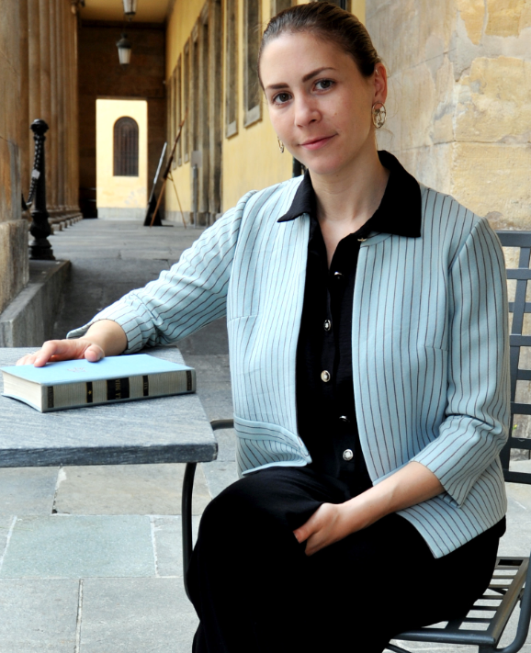
Giulia Bonghi
Regista
Sono nata a Parma, dal nome “compatto, liscio, color malva e morbido”, come diceva Proust. Una città di persone un po’ eleganti e un po’ beone, che amano la musica verdiana.
Ho iniziato presto a recitare e studiare pianoforte al Conservatorio. Vedo le quinte di un teatro lirico per la prima volta da mima. Il tempo passa e mi ritrovo laureata al DAMS di Bologna, dopo aver frequentato il Liceo Artistico. Viaggio in capitale per intraprendere il “bel mestiere” dell’attore, frequentando per un anno l’Accademia di Teatro Fondamenta, poi a Verona all’Accademia per l’Opera ho conseguito il Master in Regia Lirica che, tra le cose più belle, mi ha portata al Teatro Petruzzelli con Hugo de Ana e al Teatro alla Scala. In questo periodo di quiete teatrale ho intrapreso una Laurea Magistrale in Musicologia, d’altronde di imparare non si smette mai. Amo essere spesso in posti differenti, vedere mondi e volti nuovi, per poi tornare a raccogliere le idee nella mia piccola casina, tra i libri sparsi che riposano sul tappeto.



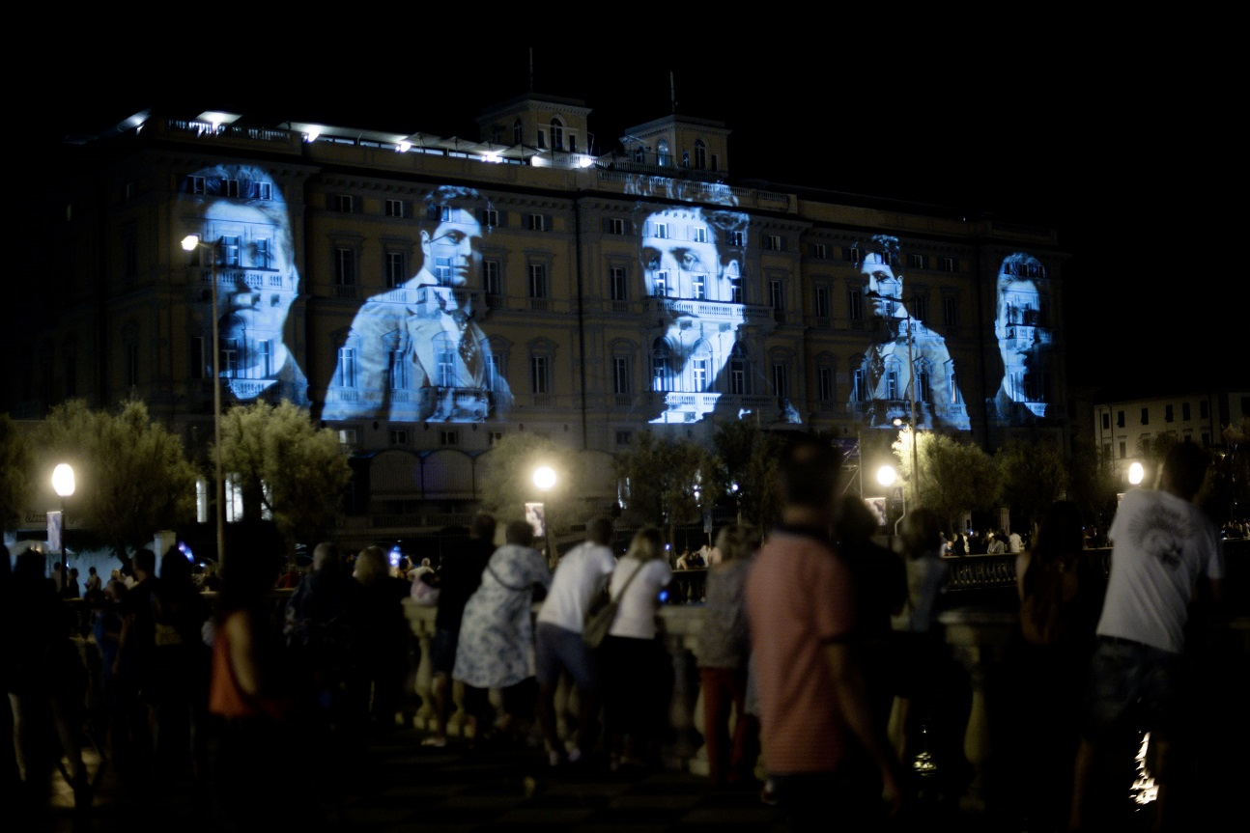
Dopo il successo dello scorso anno si rinnova la partnership tra Mascagni Festival e Immersiva, con l’obiettivo comune di valorizzare l’aspetto innovativo e avanguardistico del compositore livornese e rendere il festival un appuntamento di livello internazionale.
Non poteva mancare il contributo di Immersiva nell’allestimento di Amico Fritz, che, grazie alla preziosa collaborazione dello scenografo Andrea Comotti e del light designer Emiliano Pascucci, entrambi professionisti di fama internazionale allestirà un’innovativa scenografia virtuale dell’opera.
L’impianto scenografico diviene un contenitore atemporale per una vicenda che parla di buoni sentimenti, di accoglienza, di condivisione e di passioni, quali l’amore genuino, e l’amore per la natura. Un palcoscenico sospeso nel tempo, dotato di un sistema tecnologico che permette di raccontare l’invisibile, l’inenarrabile.
La multisensorialità è la caratteristica peculiare di Immersiva. Immersiva Livorno Srl è una start-up fondata nell’agosto del 2019 da un gruppo di imprenditori, professionisti, videoartisti e artisti digitali con l’obiettivo di realizzare “Immersiva”, il primo Centro Espositivo Multisensoriale al mondo a Livorno, in un palazzo storico del Quartiere “La Venezia”. La mission di Immersiva è raccontare l’arte, la scienza e la cultura attraverso tecnologie che, coinvolgendo tutti i sensi, riescano a far sentire le persone al centro della rappresentazione. In attesa dell’inaugurazione creiamo eventi immersivi multisensoriali (scenografie virtuali, videomapping, realtà virtuale, realtà aumentata, audio 3d, proiezioni 360°) di grande impatto mediatico ed emozionale.
Gli eventi saranno resi possibili grazie al sostegno di molte aziende livornesi e non, che da sempre ci sostengono e che, come noi, credono che la cultura sia oggi il primo motore dello sviluppo economico e sociale. Grazie a loro possiamo continuare a regalare sogni alla città. Mai come in questo momento abbiamo bisogno di sperare, per rinascere e ripartire più forti di prima.


L'Accademia ligustica di belle arti di Genova, fondata nel 1751, riunisce le funzioni di scuola di formazione artistica e di museo. L'aggettivo ligustica deriva dal nome della regione Liguria, dall'originario nome dei Liguri nell'Antichità (Lygies).

Situata nella centrale piazza De Ferrari vicino teatro Carlo Felice, ha avuto fra i suoi docenti personaggi di fama internazionale tra i quali i pittori Cesare Viazzi, Giannetto Fieschi e Mario Chianese, l'artista performativo Cesare Viel, il fotografo Fredrick Clarke e il pittore informale neo-espressionista Roberto Merani.

Tra i più noti diplomati dell'Accademia ligustica vi sono l'italo-britannica Vanessa Beecroft (nata a Genova nel 1969 ma residente a New York, conosciuta per le sue performance) e l'attore genovese Gilberto Govi.

L’AMICO FRITZ
La vicenda

ATTO PRIMO. Fritz Kobus, giovane scapolo possidente, durante un allegro banchetto dichiara all’amico David, il rabbino, la propria avversione al matrimonio; anzi, è talmente sicuro di non sposarsi mai, che scommette con lui una delle sue vigne qualora avvenisse il contrario. Entra nel frattempo Suzel, la timida e riservata figlia del fattore di Fritz, che impressiona favorevolmente tutti i presenti. Durante la conversazione si ode un suono di violino: è lo zingaro Beppe, venuto ad elogiare la beneficenza di Fritz; successivamente Suzel si ritira, invitando quest’ultimo a visitare la fattoria dove ella risiede. Giungono ad allietare la compagnia i bambini del vicino orfanotrofio: anch’essi rendono festoso omaggio alle generose elargizioni di Fritz.

ATTO SECONDO. Nella fattoria Suzel sta raccogliendo le ciliegie. In visita ai suoi poderi, giunge Fritz: aiutando Suzel in quelle faccende, si sente conquistato dalla grazia della fanciulla. Ai due si uniscono, poco dopo, gli amici di Fritz, anch’essi in gita per i campi. Il giovane possidente, malcelando un certo imbarazzo, invita tutta la compagnia ad effettuare una passeggiata in calesse nelle sue terre; tutti accettano meno David. Questi, rimasto solo e dialogando con Suzel, si accorge che la fanciulla è segretamente innamorata di Fritz. David si impegna con se stesso a far sposare i due.

ATTO TERZO. Solo nella sua casa, Fritz si accorge di essersi innamorato di Suzel: si dispiace per averla lasciata sola alla fattoria senza un saluto. Pur soffrendo, invano confortato da Beppe, cerca comunque di ricacciare i pensieri d’amore. Sopraggiunge David, che comunica a Fritz le prossime nozze di Suzel: il giovane possidente rimane sorpreso e visibilmente seccato dalla notizia, assicurando che non concederà mai il suo assenso al matrimonio. Insiste, anzi, per avere un colloquio con Suzel, che, astutamente, il rabbino aveva già portata con sé. Rimasti soli, sarà lo stesso Fritz a dichiararle il suo amore ed a chiederla in sposa. David, rientrando, li trova abbracciati: al colmo della felicità dona la vigna, vinta con la scommessa, a Suzel come regalo di nozze.

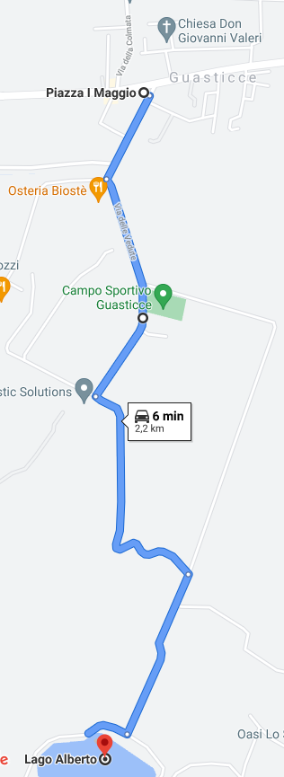
Come raggiungere Lago Alberto a Guasticce (Livorno)
Sul navigatore impostare “Piazza I maggio Collesalvetti (Guasticce)”, poi seguire le indicazioni per il Campo sportivo di Guasticce (prima a destra per “Via della Chiesa” fino in fondo, quindi a sinistra per “Via delle vedute”); lì si troveranno facili indicazioni per raggiungere il comodo posteggio di Lago Alberto, sede della rappresentazione dell’opera lirica “L’amico

Biglietti. Intero € 15, € 12 soci coop (solo Biglietteria Teatro), ridotto € 10 (under 25). I biglietti sono in vendita tutti i giorni dal martedì al sabato con orario 10-13 presso il botteghino del Teatro Goldoni (tel. 0586 204290) e su www.ticketone.it

INFO www.goldoniteatro.it – www.mascagnifestival.it

